研究生复试费微信缴费流程（系统于3月27日开通）

扫描微信二维码，关注贵州财经大学计划财务处公众号，关注后点击“个人中心”进入系统
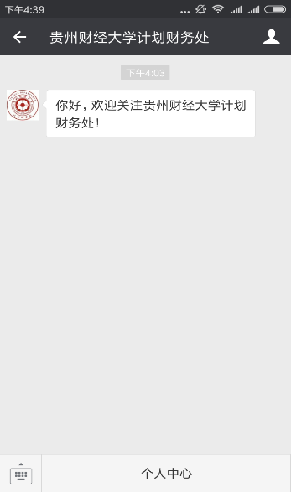

一、本校考取的研究生

1、已经注册过的同学请直接输入用户名(本科学号)及密码登录系统，未注册的请点击“注册”，选择学生注册；
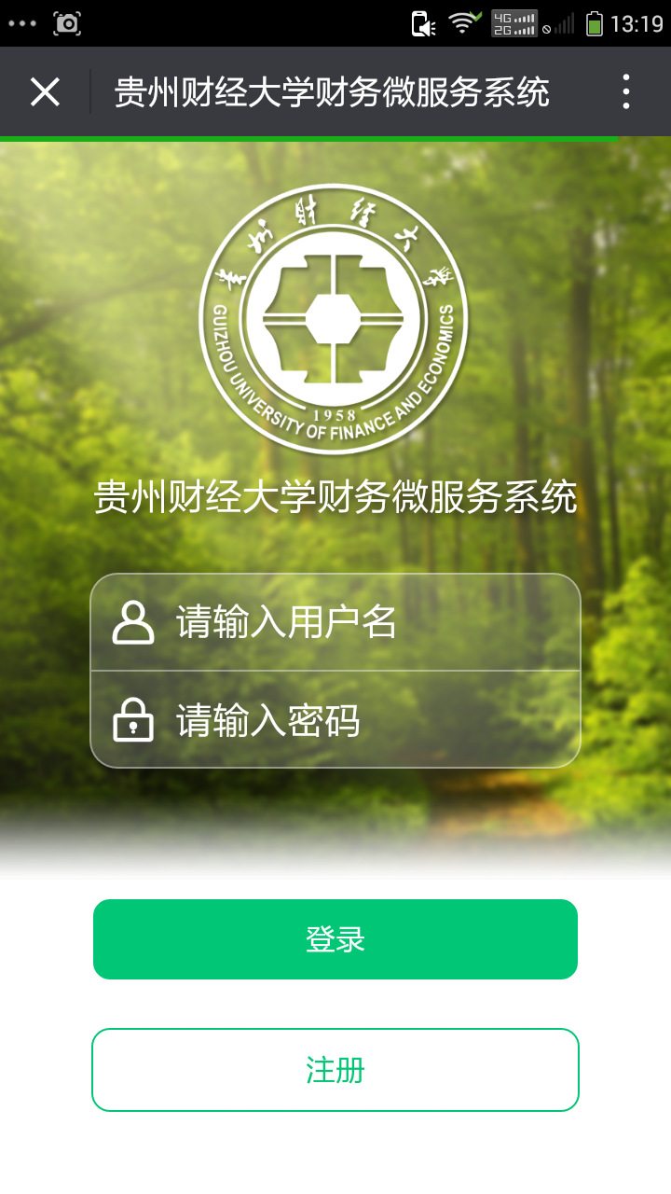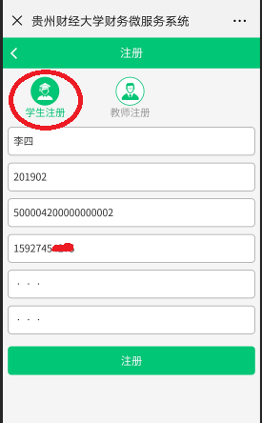
注册成功后，自动跳转到用户信息修改页。点击“编辑”，填写相应信息
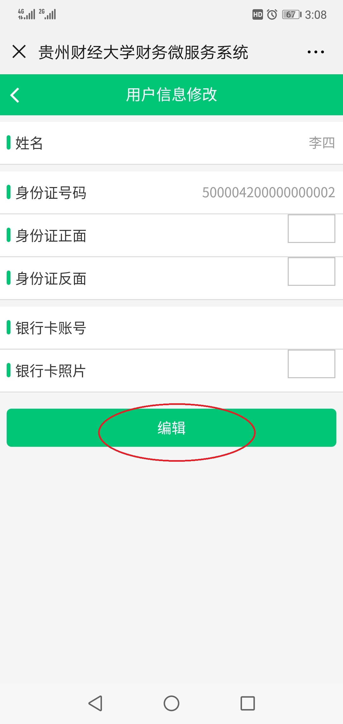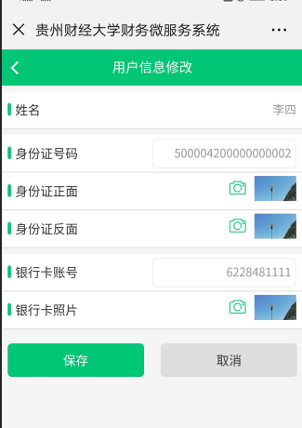
注意：上图“用户信息修改”页面中的信息必须填写，如果不填完整，将不能进行任何操作。
“用户信息修改”填写完成后，即可使用本系统。
2、登录进入平台后，点击“研究生复试报名费（本校生）”进行缴费
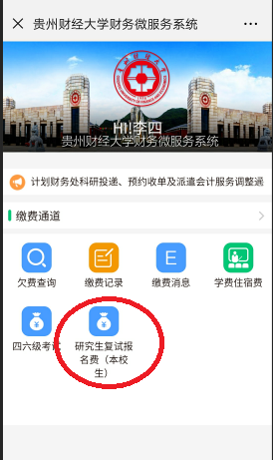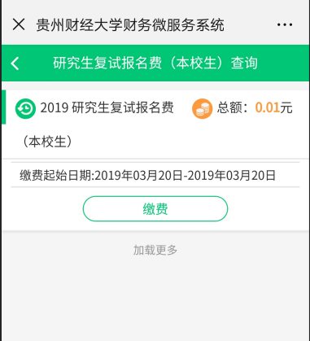

点击 “缴费”按钮进入“我要缴费”页面。见下图：

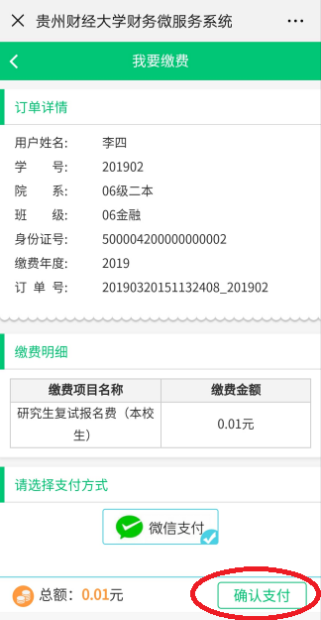
默认选择微信支付，点击“确认支付”按钮后，自动进入微信付款页面。
3，在首页，点击“缴费消息”按钮，即可查看缴费详细信息。见下图：
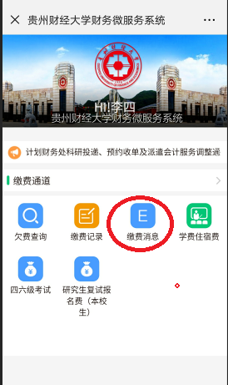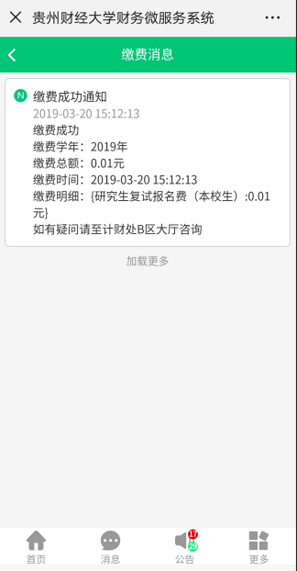

二、非本校考取的研究生

1、点击“注册”，选择校外人员注册；

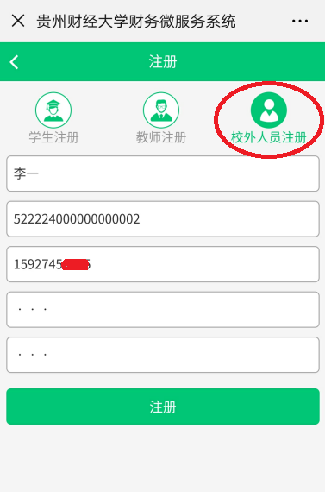

2、登录进入平台后，点击“欠费查询”进行缴费；
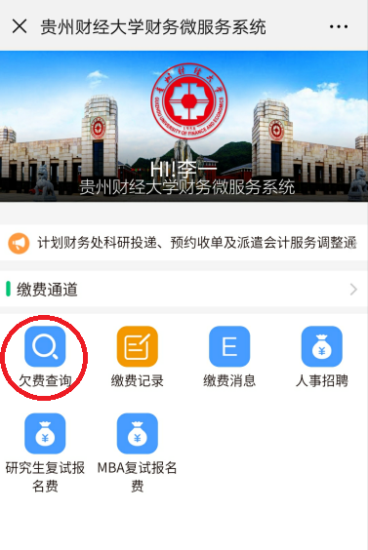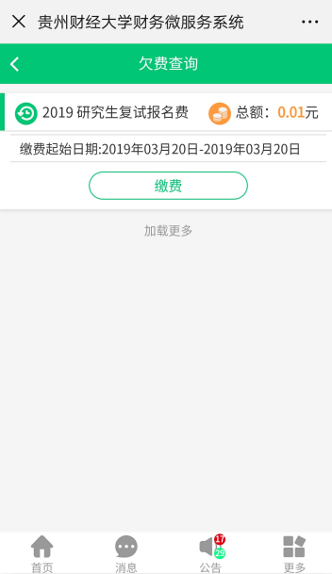
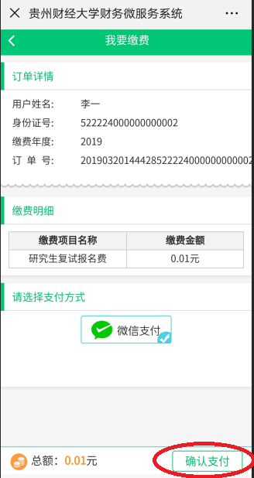
默认选择微信支付，点击“确认支付”按钮后，自动进入微信付款页面。
3，在首页，点击“缴费消息按钮，即可查看缴费详细信息。